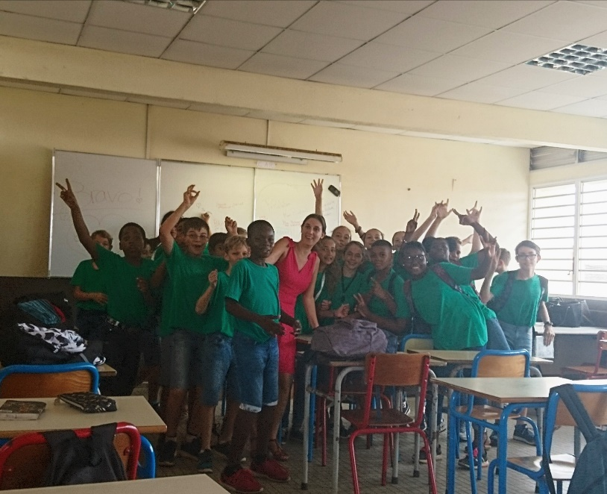

Bonne continuation à tous !
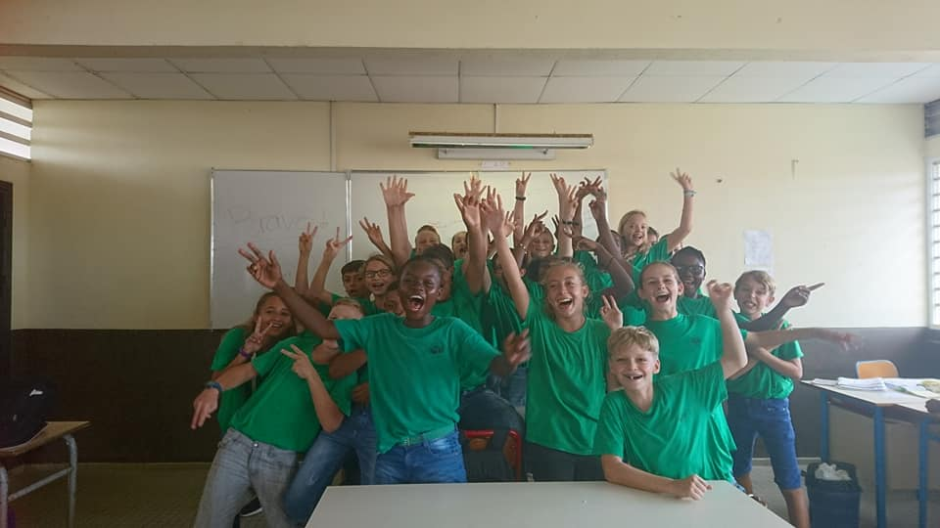
Soyons poètes en Sixième Brel

Consignes : Comme dans le poème « Soleil couchant » de Victor Hugo, écrivez au moins deux quatrains rimés décrivant un spectacle de la nature en mouvement, si possible en alexandrins. « Oh regardez » seront aussi vos premiers mots.
1.L’Océan
Oh ! Regardez l’océan ! Cent vagues mouvantes,
Formant de grands rouleaux sous le vent effrayant.
Laissant à marée basse des trésors d’enfants,
Coquillages, oursins, huîtres aux perles brillantes.

Au loin, on aperçoit des taches nommées moutons,
Le soleil couchant illumine l’horizon.
Volent à ras d’eau d’incroyables grands oiseaux,
Quel spectacle fascinant que nous offre l’eau !
Raphaël MAUBERT

2.La Martinique
Oh regardez ! Le ciel bleu de la Martinique !
Les dauphins qui dansent dans les vagues rapides.
Avec ses mille et une plages magnifiques
Décorées de corail et de poissons splendides.

La Montagne Pelée, au nord de l’Île aux Fleurs
N'est jamais dégagée pour notre grand malheur.
Voilà plus d'un siècle le volcan explosa,
St Pierre fut ravagé et détruit ce jour-là.
Swam BOUIN
3.L'Avalanche
Oh ! Regardez la neige aux reflets or et blanc
Sur cette piste immense dévalent les skieurs
Le froid n'effraye ni les petits ni les grands
Et aucun d'eux ne voit arriver le malheur.

Du haut de la montagne, surgit une avalanche
Qui gronde et qui emporte hommes et végétation !
Dans un bruit terrifiant telle une fureur blanche
Ne laissant derrière elle que la désolation.
Lomane BREDA SEYES

4.La Tempête
Oh regardez la plage ! Pleine de palmiers mouvants
Balancés dans le vent doucement, lentement,
Le sable fin virevoltant et l’eau clapotant,
Et ces beaux coquillages nacrés par le doux vent

Mais ces beaux spécimens de palmiers fracassés,
Sur ce sable doré et beau devenant violent
Les vagues de la mer froide s'alignaient brusquement
Le vent grondait : la tempête était arrivée
Clémentine FOURNET
5.Sous l’orage
Oh regardez au loin les chevaux galoper
On peut les entendre hennir dans les prés !
Mais un éclair surgit et fit peur aux chevaux
Ils se cabrèrent, partirent au grand galop.

Tremblants quand un arbre tomba sur leur chemin
Ils s’affolèrent pendant toute la soirée.
Au lever du jour ils étaient tous rassurés
Et ils repartirent finir leur épopée.
Zoé GSTALTER
6.L’orage
Oh ! Regardez l’orage qui approche vivement.
Et le souffle du vent qui devient très violent.
Puis voilà que le ciel devient très nuageux.
Silence, puis tout à coup un éclair fend les cieux.

Le ciel me perce les tympans, il gronde fort.
Puis je sens venir la pluie orageuse du Nord.
Une odeur particulière se dégage des flaques.
Puis le soleil renaît, vision paradisiaque.
Arthur SALVIAT

7.Le ciel et les éclairs
Oh ! Regardez, le ciel gris grondant et tremblant
Fait s’abattre de grands et beaux éclairs dorés.
Et moi, contemplant ce spectacle éblouissant
Je reste assise là, pétrifiée par cette beauté.

J’imagine des flèches tirées par un archer
Transperçant les nuages, s’abattant sur la terre.
Dans d’énormes bruits et des éclats de lumière
Je reste là, devant ce théâtre, enchantée.
Ilana RAMBOUR
8. L’orage
Oh ! Regardez les éclairs ! Vous pouvez trembler,
Devant eux tout peut secouer et s'écrouler,
L'éclair peut être difficile à percevoir
Parfois on peut le recevoir sans le savoir.

Il peut être magnifique mais il est terrifiant !
Parfois il est chaotique ou pétrifiant,
On l'appelle éclair à la vitesse de la lumière
Il transforme les maisons en tas de poussière.
Sammy BARBOSA

9.Le Dauphin mystérieux
Oh regardez, le dauphin qui joue dans l'eau ;
Quand il saute, on croit qu'il vole par-dessus l'eau ;
Il brille du matin jusqu'au soir en chantant ;
Et voilà maintenant un arc-en-ciel mouvant ;

Quand il s'ennuie, il va voir son ami ;
Son ami favori s'appelle Garfilde ;
On le soupçonne d'être un héros la nuit ;
Car on croit voir la nuit, un roi fier et heureux.
Lola ROCHETEAU

10. Les Merveilles de la Nature
Oh, regardez ce bel oiseau au ramage bleu
Ou bien ce bel arbre, avec ses fleurs flamboyantes
Et regardez le ciel avec ses beaux nuages
Regardez, les merveilles de la nature sauvage

Soudain, un éclair apparut, et détruisit tout
Les merveilles de la nature avaient disparu
La tempête continuait, tout semblait perdu
Mais après l’orage il y eut un beau ciel bleu
Erwan ROBINO
11.Dès l’aube, au bord du fleuve
Oh ! Regardez, tôt le matin sous le soleil
Il était là, dès l’aube, avec son matériel.
Sur le ponton, la brise soufflait doucement
D’un geste, il lança sa ligne vivement

Sur l’eau des cercles en relief se formaient
La forêt toute entière se réveillait …
Un poisson argenté sautait au bord de l’eau :
« Mince ! » dit le pêcheur, « qu’il était gros et beau » !
Marie MERRER

12. La Pluie tropicale
Oh ! Regardez la splendide pluie tropicale
Déverser sa colère telle une furie
Effrayante, monstrueuse, phénoménale.
Indomptable telle une lionne elle rugit !

Oh ! Entendez ce vacarme terrorisant.
Dans la forêt, il fait trembler les Guyanais.
Il terrorise tous les enfants et les grands.
Regardez ! La pluie tomber sur les vacanciers.
Coralie BILLY
13.Douce Pluie Natou
Oh ! Regardez le ciel ! Douce pluie éternelle
Coiffée de ces nuages blancs couleurs pastel
Immenses draps aux saveurs exquises, brillent
Boules blanches toutes rondes étendues, où ?

Tombant comme des manteaux de réglisses, billes
Ouvrirait j’en suis sûr à leur rebond, vraiment ?
L’appétit de nos gamins blonds en tourment ?
Des balles oui comme des balles de fusils

Où le vent y souffre avec tant de souffles d’eaux
Un gris qui semblable aux fantaisies, luisant
Des toits de fumées brumeux couleurs pastis

Nathanaël MAIGNAN
14.La Forêt
Oh regardez la forêt ! Tapis de feuilles ondulantes.
Accrochées aux branches, bercées par un soufflement.
Forment une nappe de verdure.
Dans cette atmosphère chantent parfois les toucans.
Concerto flamboyant sous un soleil brûlant.
Moment magique de la nature.

Puis voilà les créatures de l’obscurité.
Elles se cachent dans les arbres, prêtes à attaquer.
A l’affût d’une proie à manger.
Bêtes sans défense perdues dans la nuit noire.
Les créatures fêtent leur victoire d’un banquet.
Festin d’un soir particulier.

Derrière la forêt se cache un temple ancien.
Abandonné, et envahi par les félins.
Dans le temple se trouve un trésor caché.
Enfoui et, gardé par ces grands arbres sacrés.
Ruines oubliées, condamnées.

Titouan CARROUGET

15.La Mer
Oh ! regardez la mer ! Cent vagues moutonnant
Tapissant l’océan sous le souffle du vent
Forment un requin-baleine
Sous cette écume nacrée évoluent des poissons
Jouant avec les vagues en plongeant au fond
A la recherche des sirènes

Puis voilà les hippocampes dans les coraux
Passe un grand requin marteau qui cherche un ilot
Panique générale dans l’eau
Emportées par les vagues, ces petites créatures
Battent des nageoires et forment milles rayures
Pour échapper à ce fléau

Au loin glisse un bateau sur cet océan d’eau
Bravant les vagues, poussé par les vents tropicaux
S’écroule sur tous les poissons
Se rapprochant de la plage toutes voiles au vent
Marins solitaires, pirates des mers, vaillants
Débarquent en hissant pavillon.

Thimoté CARROUGET

16.L’Avalanche
Oh ! Regardez la neige aux beaux reflets rosés
Ses milliers de flocons très doux et très légers
Virevoltent comme des tout petits papiers
Pour s’accumuler sur les sommets enneigés.

J’aime contempler ces paysages ouatés
Immobiles pareils à un géant glacé.
Mais quand le soleil chauffe cette immensité
Tout à coup, j’entends vibrer, tonner et gronder !

L’avalanche tel un troupeau d’éléphants blancs
Dévale la pente dans un bruit assourdissant.
Ce fabuleux spectacle brutal et sans pareil
Emporte avec lui la nature et ses merveilles.
Joris PROVOST
17. Tornade

Oh ! Regardez un tourbillon dévastateur
S’approcher, sur ses kilomètres de hauteur
Faisant trembler murs et plafonds des bâtiments
Qui s’écrouleront bientôt en un coup de vent

Au loin, le souffle de la tornade, on entend
Se mélangeant aux sons émis des animaux
Créant la terreur aux plus grands comme aux enfants
Appréhendant déjà, un spectacle sanglant.
Yaelle FAVARETTO
18. Le Bateau
Oh ! Regardez à l’horizon le beau bateau
Qui traverse et qui fend fièrement les flots
Il file très vite, grâce à un bon vent
Seule une tache reste poussée par les courants.

Il revient le soir, avec la coque cassée
Dans son garage il y est entreposé
On l’emmène vite à remorque à Dijon
Pour y effectuer quelques réparations.

Déjà réparé, il va défier la houle
Est revenu, il va résister aux moules
Il a été remorqué jusqu’au Morbihan
On l’a laissé, il va affronter l’Océan.
Benoît VANCINA
19. Le Cycle de la Mer

Oh ! Regardez la mer ! Cent vagues se forment,
Regroupées en bas en venant et en partant
Toutes en mêmes temps elles ne seront pas seules
Avec elles il y aura toujours les coquillages.

Les magnifiques trésors cachés de la mer
Ainsi que l’or très bien caché des pirates
La mer qui va et vient sans arrêt toujours là
L’océan habité par l’imagination.
Julia DOMININGUEZ
20. La pluie tombe sur la Guyane

Oh, regardez la pluie tombe tous les jours en Guyane !
Les éclairs éclatent
La Guyane est inondée.
Les véhicules ont du mal à circuler,
La Guyane est inondée.

Les enfants ne peuvent pas aller à l’école,
Les écoles sont inondées.
Les adultes ne peuvent pas se rendre à leur travail,
Les entreprises sont inondées.

Les piétons ne peuvent pas marcher
Les chemins sont tous inondés.
Les habitants restent chez eux
Les rencontres sportives sont toutes annulées
Les stades sont tous inondés.

Ecoutez le tonnerre grogner c’est effrayant et terrifiant
Le vent se métamorphose en tornade
Les rues prennent la forme de la rivière
La Guyane est inondée.
Darrel AMALENSI
21. Pluie guyanaise
Oh ! Regardez cette pluie ! Mille gouttes
Tombent du ciel à nos têtes
Ressemblent aux gouttes de mes yeux
Groupent les flaques d’eau
Grâce à la pluie nous avons les artichauts
Et la pluie sort des cieux

Les nuages noirs
Presque tous les soirs
Sous un vent tout puissant
Au bruit terrifiant
Comme si tout à coup des pierres tombaient du ciel
Et se transformaient en vermicelles.
Elita NGWETE
22. La pluie

La pluie tombe !
Elle tombe, tombe sur les tôles
Fait du bruit
Nous empêche de dormir.

Vous pouvez évoquer des tornades
De pluie sous la pluie
Le ciel n’est plus bleu mais gris
O douleur ! O douleur ! Le temps mange la vie.

Le soleil s’est levé
Sur mon chapeau et mes souliers
Gouttes gouttelettes de pluie
Adieu les nuages

Nous nous reverrons
Dans quelques jours, heures ou minutes.
Dans le ciel il y a des colombes
Qui sont heureuses de voir le beau temps.
Myriam MADI
23. La Terre
Oh ! Regardez la terre se développer !
Le continent prend de l’espace sur la terre.
Les arbres poussent jusqu’à avoir des fruits.
Les plantes grandissent pour former de belles plaines.

La nature est vraiment très belle aujourd’hui.
Les mers sont peuplées d’animaux moins sauvages.
Les animaux se divisent en quelques heures
Personne ne croira que la nature n’est pas magnifique.
Fabien FERNANDES MIRANDA
24. Une mer enchantée
Oh ! Regardez cette mer si innocente
Une mer si inféconde, elle est si douce
Comme un petit enfant suçant son pouce,
Tout à coup elle commence à s’agiter
Par des vagues effrayantes de chaque côté.

Comme des monstres de mer très en colère
Comme des guerriers se battant pour leur pays
En criant aux monstres : « courez tous à l’abri ! »
J’aperçus dans le ciel un rayon de soleil
Après tout est redevenu pareil.
Francéane ATEMICI
25. La Forêt
Oh ! Regardez ces arbres qui dansent dans le vent.
Ecoutez le vent chanter sous les rayons du soleil.
Regardez ces arbres qui se groupent et forment un lion.
Et les fleuves qui forment un tourbillon.

Des fleurs naissent et forment un bouquet de fleurs.
Puis les papillons viennent prendre le pollen des fleurs.
Pour en faire des orties de chenille.
La forêt est un endroit extraordinaire et plein de ressources.
Thierry THEBYNE
26. Grand Ciel bleu
Joyeux, tes étincelles nous harcellent.
En colère, ton tonnerre est à terre.
Triste, tes gouttes nous goûtent.
Grand ciel bleu nul ne sait ton humeur !

Grand ciel bleu !
Tes nuages assombrissent ton regard
Puis voilà le beau temps !
Se glisse un visage éblouissant,
Puis voilà la pluie et tout fuit.
Keven FRANCOIS

